Jegyzőkönyv

**Adatkezelés XML környezetben**

**Féléves feladat**

Készítette: **Mészáros Marcell**

Nepunkód: **X0R8S7**

**A feladat leírása:**

Az én feladatomban egy olyan ER modellt kellett készítenem, amellyel egy étterem vezetni tudja a készleten lévő alapanyagait, ételeit, italait, kiszolgálóit, avagy futárjait az ügyfelekkel és az általuk leadott megrendelésekkel együtt. Az ER modellemben 6 egyed található

Étterem, Alapanyagok, Étel, Vendég, Kiszolgálók, illetve Rendelések

Az Étterem egyed tartalmazza azokat az adatokat, melyeket az adott étteremről tudni kell, úgy mint a Cégjegyzékszám (ez az egyedi azonosító), név, cím és telefonszám.

Az alapanyagok egyed megmutatja, hogy milyen alapanyagok vannak az ételekhez készleten, milyen mennyiségben vannak raktáron és mikor fog elkövetkezni a legelső szavatossági idő, amire a dolgozóknak oda kell figyelniük.

Az étel egyedben a menün lévő készételek találhatóak meg, ezekhez lesznek rendelve a raktáron lévő alapanyagok, és ezek eladásával lehet csökkenteni a készletet. Ami még nagyon fontos, hogy itt van tárolva minden eladható termék (étel) ára is. Itt a készlet egyed származtatott, mivel a készételek hozzávalóinak a mennyiségéből lehet megadni, hogy mennyi étel készülhet el az adott raktári mennyiségből.

A rendelések egyedben vannak a vendégek által az étterem felé leadott megrendelések készételekre, melyeket majd a kiszolgálók segítségével kaphatnak meg. Itt meg kell majd adni a rendelések fizetési módját, illetve a fogyasztást is, hogy helyben fogyasztják el, elviszi a vendég, vagy házhoz kell neki szállítani.

A kiszolgálók egyed mutatja meg, hogy milyen ki-, illetve felszolgálók, valamint futárok dolgoznak, típus szerint megadva, akik a felvett rendeléseket átadják a vendégeknek.

A Vendég egyed tartalmazza minden fontos adatot az étterem vendégeiről, amik szükségesek adott esetben a kiszolgálásukhoz, itt a telefonszám, illetve a cím tulajdonság többértékű, mivel rendelkezhetnek több telefonszámmal is, illetve házhozszállítás esetében nem feltétlen mindig ugyan arra a címre rendelnek, otthon mellett akár munkahelyre is kérhetnek kiszállítást.

Röviden az egyedek közötti kapcsolatokról. Az Étterem és Vendég kapcsolat 1:N, mivel az adott étterem szemszögéből több vendégük is lehet, viszont a szempontjukból irreleváns, hogy másik étterembe is elmehetnek vagy rendelhetnek.  
Az Étterem és Étel között szintén 1:N kapcsolat van, az étteremnek több étele is van, viszont a szempontjukból fontos módon azt az ételt csak abban az egy étteremben készítik el.  
Étel és Alapanyagok egyedek esetében N:M kapcsolat áll fenn, mivel egy alapanyagok több készételhez is szükséges lehet, illetve egy ételhez is több alapanyagra lehet szükség.  
Ezen logika mentén az Étel és Rendelés egyedek között is N:M kapcsolat van, egy rendelésben több étel is szerepelhet, mint ahogy egy étel több rendelésben.  
Rendelés, illetve Vendég egyedek esetében már más a helyzet, itt 1:1 kapcsolat van a feladatban először, mivel egy fogyasztás vagy rendelést bizonyosan egy vendéghez tartozik, mint ahogy egy alkalommal egy vendég egyszer is ad le megrendelést egy étterem számára.  
Elérkeztünk utolsó kapcsolatunkhoz, ez a Rendelés és a Kiszolgáló egyedek között köttetett meg, itt is 1:N kapcsolatról van szó, mivel egy kiszolgáló egyszerre több rendeléssel is el tud bánni, de egy adott megrendelést bizonyosan egyetlen kiszolgáló fog elvégezni.

**1. feladat**

**1a, Az adatbázis ER modell:**

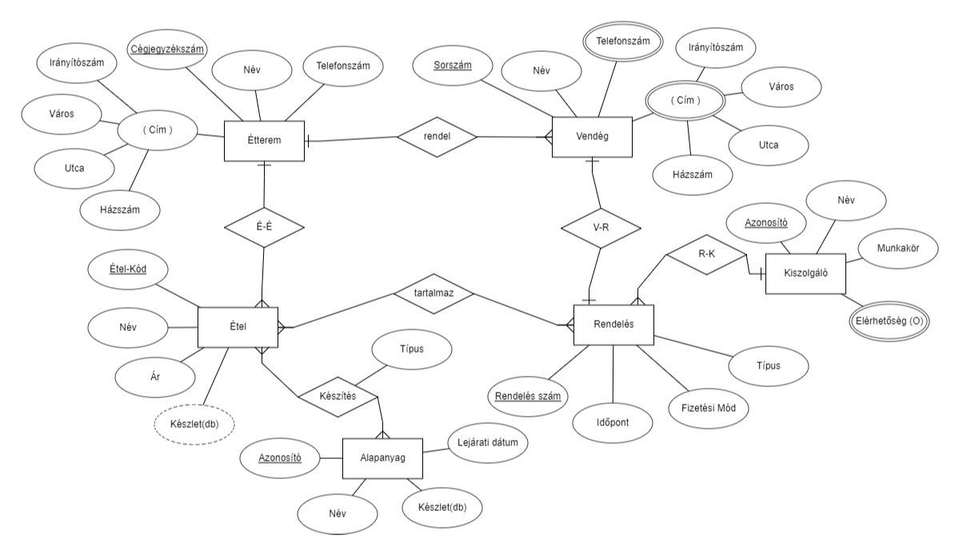

**1b, Az adatbázis konvertálása XDM modellre:**

Ebben a feladatrészletben elkészítettem a már megalkotott ER modell XDM modellre való konvertálását, ami alább látható is. Ezen modell segítségével könnyeden készíthettünk a feladatra megfelelő XML dokumentumot.

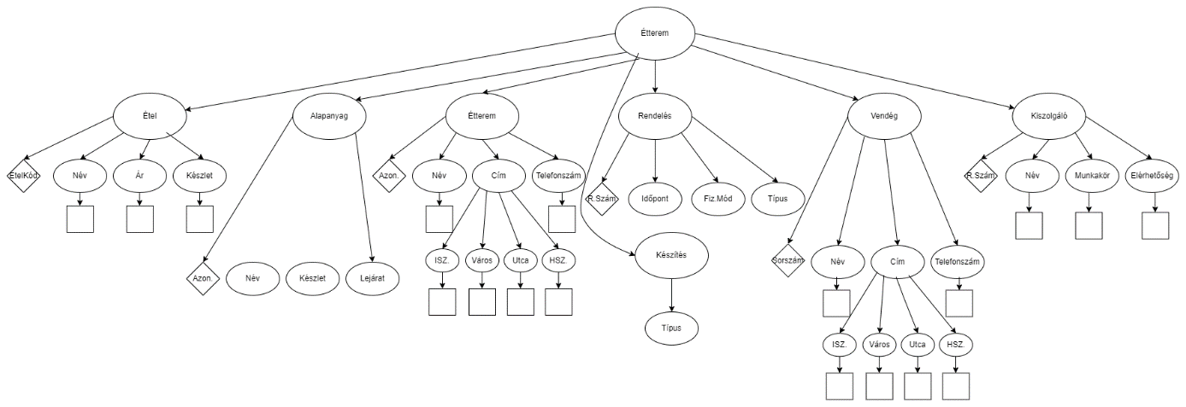

**1c, Az XDM modell alapján XML dokumentum készítése:**

**1d, Az XML dokumentum alapján XMLSchema készítése:**

**2. feladat**

**2a, Adatolvasás:**

**package hu.domparse.x0r8s7;**

**import org.w3c.dom.Element;**

**import org.w3c.dom.Document;**

**import org.xml.sax.SAXException;**

**import org.w3c.dom.Node;**

**import org.w3c.dom.NodeList;**

**import java.io.File;**

**import java.io.IOException;**

**import javax.xml.parsers.DocumentBuilder;**

**import javax.xml.parsers.DocumentBuilderFactory;**

**import javax.xml.parsers.ParserConfigurationException;**

**public class DOMReadx0r8s7 {**

**public static void main(String[] args) {**

**try {**

**File xmlFile = new File("XMLx0r8s7.xml"); // fájl beolvasása**

**DocumentBuilderFactory factory = DocumentBuilderFactory.newInstance();**

**DocumentBuilder dBuilder = factory.newDocumentBuilder();**

**Document doc = dBuilder.parse(xmlFile);**

**doc.getDocumentElement().normalize();**

**Read(doc);**

**//kivételkezelés**

**} catch (ParserConfigurationException pce) {**

**pce.printStackTrace();**

**} catch (IOException ioe) {**

**ioe.printStackTrace();**

**} catch (SAXException sae) {**

**sae.printStackTrace();**

**}**

**}**

**public static void Read(Document doc) {**

**NodeList nList = doc.getElementsByTagName("etterem1"); //NoteList létrehozása, amiben tároljuk az elemeket**

**for (int i = 0; i < nList.getLength(); i++) {**

**Node nNode = nList.item(i);**

**Element element = (Element) nNode;**

**if (nNode.getNodeType() == Node.ELEMENT_NODE) { //az azonosito kodok**

**String kod = element.getAttribute("kod");**

**String azon = element.getAttribute("azon");**

**String kk = element.getAttribute("kk");**

**ReadEtteremById(doc, kod);**

**ReadAlapanyagById(doc, azon);**

**ReadKiszolgaloById(doc, kk);**

**}**

**}**

**}**

**public static void ReadEtteremById(Document doc, String kod) {**

**NodeList nList = doc.getElementsByTagName("etterem1"); //étterem adatait tartalmazó nodeList létrehozása**

**for (int i = 0; i < nList.getLength(); i++) {**

**Node nNode = nList.item(i);**

**Element element = (Element) nNode;**

**if (nNode.getNodeType() == Node.ELEMENT_NODE) {**

**if (element.getAttribute("kod").equals(eid)) { //kiirandó adatok kiválasztása**

**String telefonszam = element.getElementsByTagName("telefonszam").item(0).getTextContent();**

**String etel = element.getElementsByTagName("etel").item(0).getTextContent();**

**String nev = element.getElementsByTagName("nev").item(0).getTextContent();**

**String cim = element.getElementsByTagName("cim").item(0).getTextContent();**

**System.out.println(" Az étterem adatai: \n\tNév:\t" + nev**

**+ "\n\tTelefonszám:\t" + telefonszam + "\n\tÉtelek::\t" + etel + "\n\tCim:\t" + cim); //kiíratás**

**}**

**}**

**}**

**}**

**public static void ReadAlapanyagById(Document doc, String azon) {**

**NodeList nList = doc.getElementsByTagName("alapanyag"); //az alapanyagokat tartalmazo nodelist létrehozása**

**for (int i = 0; i < nList.getLength(); i++) {**

**Node nNode = nList.item(i);**

**Element element = (Element) nNode;**

**if (nNode.getNodeType() == Node.ELEMENT_NODE) {**

**if (element.getAttribute("azon").equals(bid)) { //kiirandó adatok kiválasztása**

**String nev = element.getElementsByTagName("nev").item(0).getTextContent();**

**String keszlet = element.getElementsByTagName("keszlet").item(0).getTextContent();**

**String lejarat = element.getElementsByTagName("lejarat").item(0).getTextContent();**

**System.out.println("Alapanyagok: \n\tNév:\t" + nev + "\n\tkeszlet:\t" + keszlet**

**+ "\n\tLejárat:\t" + lejarat); //kiíratás**

**String ekod = element.getAttribute("ekod");**

**ReadTermeloById(doc, ekod);**

**}**

**}**

**}**

**}**

**public static void ReadEtelById(Document doc, String ekod) {**

**NodeList nList = doc.getElementsByTagName("etel"); //a készételek adatait tartalmazó nodeList létrehozása**

**for (int i = 0; i < nList.getLength(); i++) {**

**Node nNode = nList.item(i);**

**Element element = (Element) nNode;**

**if (nNode.getNodeType() == Node.ELEMENT_NODE) {**

**if (element.getAttribute("ekod").equals(ekod)) { //kiirandó adatok kiválasztása**

**String nev = element.getElementsByTagName("nev").item(0).getTextContent();**

**String ar = element.getElementsByTagName("ar").item(0).getTextContent();**

**String keszlet = element.getElementsByTagName("keszlet").item(0).getTextContent();**

**System.out.println("Készétel: \n\tNév:\t" + nev + "\n\tÁr:\t" + ar**

**+ "\n\tKészlet:\t" + keszlet); //kiíratás**

**}**

**}**

**}**

**}**

**public static void ReadVendegById(Document doc, String sorszam) {**

**NodeList nList = doc.getElementsByTagName("vendeg"); //a vendégek adatait tartalmazó nodeList létrehozása**

**for (int i = 0; i < nList.getLength(); i++) {**

**Node nNode = nList.item(i);**

**Element element = (Element) nNode;**

**if (nNode.getNodeType() == Node.ELEMENT_NODE) {**

**if (element.getAttribute("sorszam").equals(sorszam)) { //kiirandó adatok kiválasztása**

**String nev = element.getElementsByTagName("nev").item(0).getTextContent();**

**String telefonszam = element.getElementsByTagName("telefonszam").item(0).getTextContent();**

**System.out.println("Személyzet adatok: \n\tNév:\t" + nev + "\n\tTelefonszám:\t" + telefonszam**

**+ "\n\tCím:\t" + cim + "\n\tMunkakör:\t" + munkakor) //kiíratás**

**String rsz = element.getAttribute("rsz");**

**ReadFoglalasById(doc, rsz);**

**}**

**}**

**}**

**}**

**public static void ReadRendelesById(Document doc, String rsz) {**

**NodeList nList = doc.getElementsByTagName("rendeles"); //a rendelések adatait tartalmazó nodeList létrehozása**

**for (int i = 0; i < nList.getLength(); i++) {**

**Node nNode = nList.item(i);**

**Element element = (Element) nNode;**

**if (nNode.getNodeType() == Node.ELEMENT_NODE) {**

**if (element.getAttribute("rsz").equals(fid)) { //kiirandó adatok kiválasztása**

**String idopont = element.getElementsByTagName("idopont").item(0).getTextContent();**

**String fizmod = element.getElementsByTagName("fizmod").item(0).getTextContent();**

**String tipus = element.getElementsByTagName("tipus").item(0).getTextContent();**

**System.out.println("Rendelés adatok: \n\tIdőpont:\t" + idopont + "\n\tFizetési Mód:\t" + fizmod + "\n\tTípus:\t" + tipus); //kiíratás**

**}**

**}**

**}**

**}**

**}**

**//#CreatedByMeszarosMarcell**

**2b, Adatmódosítás:**

**package hu.domparse.x0r8s7;**

**import org.w3c.dom.Element;**

**import org.w3c.dom.Document;**

**import org.w3c.dom.NamedNodeMap;**

**import org.w3c.dom.Node;**

**import org.w3c.dom.NodeList;**

**import java.io.File;**

**import javax.xml.transform.Transformer;**

**import javax.xml.transform.TransformerFactory;**

**import javax.xml.parsers.DocumentBuilder;**

**import javax.xml.parsers.DocumentBuilderFactory;**

**import javax.xml.transform.dom.DOMSource;**

**import javax.xml.transform.stream.StreamResult;**

**public class DOMModifyx0r8s7 {**

**public static void main(String[] args) {**

**try {**

**File inputFile = new File("XMLx0r8s7.xml");**

**DocumentBuilderFactory docFactory = DocumentBuilderFactory.newInstance();**

**DocumentBuilder docBuilder = docFactory.newDocumentBuilder();**

**Document doc = docBuilder.parse(inputFile);**

**Node vendeg = doc.getElementsByTagName("vendeg").item(0);**

**NamedNodeMap attr = vendeg.getAttributes(); // 10-re módosítjuk a sorszam-t 1-rõl**

**Node nodeAttr = attr.getNamedItem("sorszam");**

**nodeAttr.setTextContent("10");**

**NodeList list = vendeg.getChildNodes();**

**for (int temp = 0; temp < list.getLength(); temp++) { // a hibaüzenet megváltoztatása**

**Node node = list.item(temp);**

**if (node.getNodeType() == Node.ELEMENT_NODE) {**

**Element hElement = (Element) node;**

**if ("sorszam".equals(hElement.getNodeName())) {**

**if ("123456BC".equals(hElement.getTextContent()))**

**hElement.setTextContent("123456BC");**

**}**

**}**

**}**

**NodeList list2 = doc.getElementsByTagName("alapanyag");**

**for (int j = 0; j < list2.getLength(); j++) {**

**Node alapanyag = list2.item(j);**

**if (alapanyag.getNodeType() == Node.ELEMENT_NODE) {**

**String id = alapanyag.getAttributes().getNamedItem("azon").getTextContent();**

**if ("1".equals(id.trim())) {**

**NodeList gyerekNodes = alapanyag.getChildNodes();**

**for (int k = 0; k < gyerekNodes.getLength(); k++) {**

**Node item = gyerekNodes.item(k);**

**if (item.getNodeType() == Node.ELEMENT_NODE) { // kitöröljük az vendégbõl a kód mezõt**

**if ("telefonszam".equalsIgnoreCase(item.getNodeName())) {**

**alapanyag.removeChild(item);**

**}**

**// módosítjuk az 1-es sorszam-mal rendelkezõ nevét**

**if ("nev".equalsIgnoreCase(item.getNodeName())) {**

**item.setTextContent("ABC");**

**}**

**}**

**}**

**}**

**}**

**}**

**// kiíratás**

**TransformerFactory transformerFactory = TransformerFactory.newInstance();**

**Transformer transformer = transformerFactory.newTransformer();**

**DOMSource source = new DOMSource(doc);**

**System.out.println("-----------Módosított File-----------");**

**StreamResult consoleResult = new StreamResult(System.out);**

**transformer.transform(source, consoleResult);**

**} catch (Exception e) {**

**e.printStackTrace();**

**}**

**}**

**}**

**2c, Adat lekérdezés:**

**package hu.domparse.x0r8s7;**

**import java.io.File;**

**import java.util.Scanner;**

**import java.io.IOException;**

**import javax.xml.parsers.DocumentBuilder;**

**import javax.xml.parsers.DocumentBuilderFactory;**

**import javax.xml.transform.TransformerException;**

**import org.w3c.dom.Element;**

**import org.w3c.dom.Document;**

**import org.w3c.dom.Node;**

**import org.w3c.dom.NodeList;**

**import org.xml.sax.SAXException;**

**import javax.xml.parsers.ParserConfigurationException;**

**public class DOMQueryx0r8s7 {**

**public static void main(String[] args)**

**throws ParserConfigurationException, IOException, SAXException, TransformerException {**

**File xmlFile = new File("XMLx0r8s7.xml"); //beolvassuk a fájlt**

**DocumentBuilderFactory factory = DocumentBuilderFactory.newInstance();**

**DocumentBuilder dBuilder = factory.newDocumentBuilder();**

**Document doc = dBuilder.parse(xmlFile);**

**doc.getDocumentElement().normalize();**

**LoadtermeloQuery(doc);**

**}**

**public static void LoadtermeloQuery(Document doc) throws TransformerException {**

**NodeList nodeList = doc.getElementsByTagName("etel"); //etel noteList létrehoz**

**String etel;**

**Element element = null;**

**Node nNode = null;**

**for (int i = 0; i < nodeList.getLength(); i++) {**

**nNode = nodeList.item(i);**

**element = (Element) nNode;**

**String nev = element.getElementsByTagName("nev").item(0).getTextContent(); //név szerint lekérdezzük**

**System.out.println(nev);**

**}**

**System.out.println("\nÍrja be annak az ételnek a nevét, amelyiknek adatait szeretné látni:");**

**Scanner sc = new Scanner(System.in); //consolról beolvas**

**termelo = sc.nextLine();**

**for (int i = 0; i < nodeList.getLength(); i++) {**

**nNode = nodeList.item(i);**

**element = (Element) nNode;**

**if (nNode.getNodeType() == Node.ELEMENT_NODE) {**

**if (etel.equals("Margaréta")) {**

**LoadEtelQuery(doc, "1");**

**break;**

**}**

**if (etel.equals("Sonkasajt")) {**

**LoadEtelQuery(doc, "2");**

**break;**

**}**

**if (etel.equals("Szalámisajt")) {**

**LoadEtelQuery(doc, "3");**

**break;**

**}**

**if (etel.equals("Hagymasajt")) {**

**LoadEtelQuery(doc, "4");**

**break;**

**}**

**}**

**}**

**sc.close();**

**}**

**public static void LoadEtelQuery(Document doc, String ekod) throws TransformerException {**

**NodeList nodeList = doc.getElementsByTagName("etel"); //etel noteList létrehozása**

**for (int i = 0; i < nodeList.getLength(); i++) {**

**Node nNode = nodeList.item(i);**

**Element element = (Element) nNode;**

**String ekod = element.getAttribute("ekod"); //az ekod alapján keressük az elemet**

**if (nNode.getNodeType() == Node.ELEMENT_NODE) {**

**if (ekod.equals(azon)) {**

**String Bid = element.getAttribute("ekod"); //ekod alapján kivesszük az elemet**

**DOMReadx0r8s7.ReadEtelById(doc, ekod); //meghívjuk az etel függvényt**

**}**

**}**

**}**

**}**

**}**

**//CreatedByMeszarosMarcell**